内部资料
仅供参阅

锡林郭勒盟牧业气象监测信息

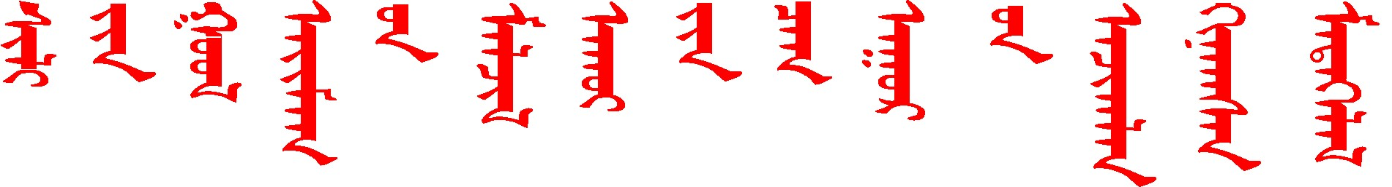
第31期
锡林郭勒盟生态与牧业气象监测评估中心 分析：宿江华
2023年06月20日 签发：李慧融

锡盟春季土壤风蚀度监测信息
内容提要：2023年春季，锡盟降水正常,气温偏高,日照正常。大风、沙尘暴日数平均略高于常年，扬沙日数绝大部分地区高于常年。2023年春季锡林浩特市、苏尼特右旗、二连浩特市、镶黄旗、正蓝旗、太仆寺旗6个旗县市发生土壤风蚀（积）厚度在0.1～5.9厘米之间。其中正蓝旗累计风积达到5.9厘米。

一、春季气候概况
锡盟春季（3～5月）平均气温为6.2℃，比常年偏高1.2℃，比上年偏高0.2℃（图1）；降水量为47.4毫米，比常年偏多6.1毫米，比上年偏多22.0毫米（图2）；该时段日照时数为768.6小时，比常年偏少67.0小时，比上年786.2小时偏少17.6小时（图3）；大风、沙尘暴日数平均略高于常年，扬沙日数绝大部分地区高于常年（图4-图6）。
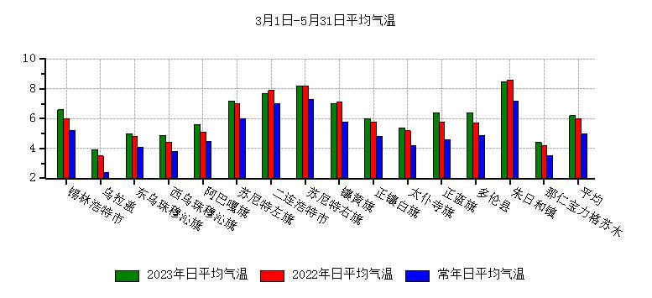
图1 春季平均气温(℃)与常年、去年同期比较
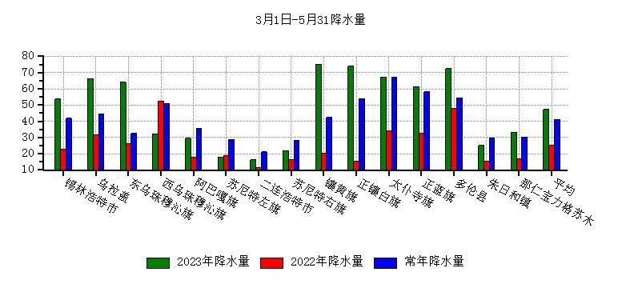
图2 春季降水量(毫米)与常年、去年同期比较
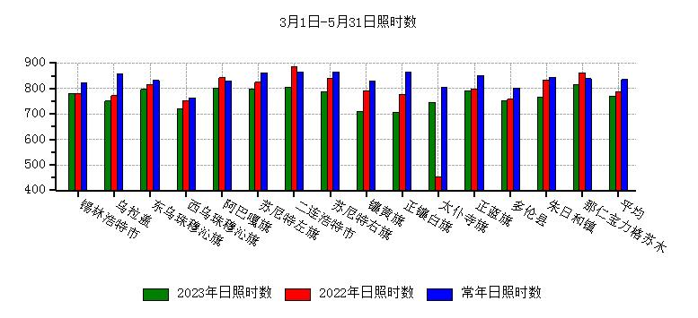
图3 春季日照时数与常年、去年同期比较
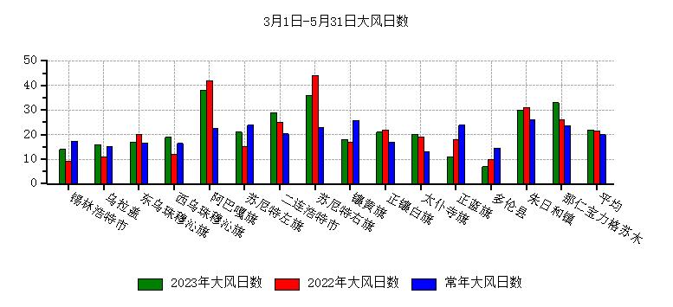
图4 春季大风日数（d）与常年、去年同期比较

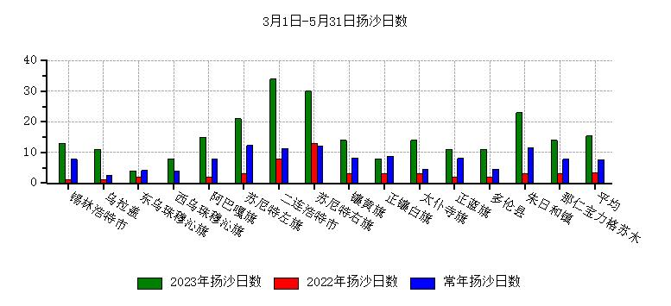
图5 春季扬沙日数（d）与常年、去年同期比较
图6 春季沙尘暴日数（d）与常年、去年同期比较
二、土壤风蚀(积)状况
根据2023年锡盟各生态环境监测站监测到的3～5月土壤风蚀（积）情况（见表1）。其中，乌拉盖、东乌珠穆沁旗、西乌珠穆沁旗、阿巴嘎旗、苏尼特左旗、正镶白旗、多伦县放牧场和封育区无风积和风蚀现象发生，其余地区出现了不同程度土壤风积和风蚀现象。
封育区出现土壤风积的旗县市有苏尼特右旗（0.1厘米）、二连浩特市（1.8厘米）、正蓝旗（5.9厘米）和太仆寺旗（0.1厘米）；出现土壤风蚀的旗县市有锡林浩特市（0.1厘米）和镶黄旗（0.1厘米）。
放牧区出现土壤风积的旗县市有二连浩特市（0.5厘米）、正蓝旗（6.3厘米）；出现土壤风蚀的旗县市有苏尼特右旗（0.3厘米）、镶黄旗（0.1厘米）、太仆寺旗（0.1厘米）。
表1 2023年各旗县3～5月份风蚀（积）情况
单位：厘米
旗县 | 3月 |  | 4月 |  | 5月 |  | 3～5月份
旗县 | 风蚀（积） |  | 风蚀（积） |  | 风蚀（积） |  | 风蚀（积）
旗县 | 封育区 | 放牧场 | 封育区 | 放牧场 | 封育区 | 放牧场 | 封育区 | 放牧场
乌拉盖 | 0 | 0 | 0 | 0 | 0 | 0 | 0 | 0
东乌珠穆沁旗 | 0 | 0 | 0 | 0 | 0 | 0 | 0 | 0
西乌珠穆沁旗 | 0 | 0 | 0 | 0 | 0 | 0 | 0 | 0
锡林浩特市 | 0.2 | 0.3 | -0.6 | -0.2 | 0.3 | -0.1 | -0.1 | 0
阿巴嘎旗 | 0 | 0 | 0 | 0 | 0 | 0 | 0 | 0
苏尼特左旗 | 0 | 0 | 0 | 0 | 0 | 0 | 0 | 0
苏尼特右旗 | 0.2 | 0 | -0.2 | -0.2 | 0.1 | -0.1 | 0.1 | -0.3
二连浩特市 | 2.1 | 0.3 | -0.1 | 0.3 | -0.2 | -0.1 | 1.8 | 0.5
镶黄旗 | -1.3 | 1.3 | 1.7 | -1.5 | -0.5 | 0.1 | -0.1 | -0.1
正镶白旗 | 0 | 0 | 0 | 0 | 0 | 0 | 0 | 0
正蓝旗 | 0.1 | -0.1 | 5.8 | 6.4 | - | - | 5.9 | 6.3
太仆寺旗 | 0.1 | 0 | -0.1 | -0.3 | 0.1 | 0.2 | 0.1 | -0.1
多伦县 | 0 | 0 | 0 | 0 | 0 | 0 | 0 | 0

注：表中负号为风蚀、正号为风积、“-”为无数据。
三、风蚀（积）程度评述
土壤风蚀是我国干旱、半干旱及部分湿润地区土地荒漠化的首要过程。严重的土壤风蚀不仅危害本地，造成地表细颗粒物质和土壤养分、有机质的大量流失，土地生产力下降，影响农作物的正常生长，而且殃及四方,产生大范围的沙尘暴和大气环境污染，影响人类身体健康，并对交通、通讯、水利等设施构成危害。
土壤风蚀（积）受气候和人为因素及其相互作用共同影响，气候对风蚀的影响是风速、降水和温度等因子综合作用的结果。今年春季锡盟出现几次较为严重的沙尘暴过程，平均日数为2.9日；扬沙平均日数为15.4日，明显高于常年， 其中苏尼特右旗、二连浩特市尤为严重，扬沙日数分别为30日、34日。
利用锡盟各生态环境监测站数据分析得到，2023年春季锡林浩特市、苏尼特右旗、二连浩特市、镶黄旗、正蓝旗、太仆寺旗6个旗县市发生土壤风蚀（积）厚度在0.1～5.9厘米之间。其中正蓝旗累计风积达到5.9厘米。
四、生态环境保护建议
合理利用草地资源，降低放牧强度是减少草原土壤风蚀的重要措施之一。望相关单位和广大牧户增强草原生态环保意识，积极营造良好的生态环境，遵循以草定畜的原则，减轻草场压力，切实做好草原生态保护措施，使草原生态步入良性循环的轨道。

校对：董春丽

呈报：盟委、盟行署，内蒙古气象局领导。
报送：各旗(县)政府、盟草原森林防火指挥部、盟农牧局、内蒙古气象局应急与减灾处、内蒙古生态与农业气象中心、内蒙古气象局决策服务中心。

